Alan Turing

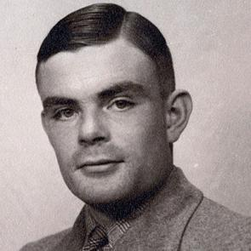
¿Quién fue Alan Turing?
El hombre quien descifro el código de Enigma
Matemático, científico, padre de la informática y visionario de la inteligencia artificial, sí, lo que hoy conocemos con el nombre de Siri o Cortana (entre otros) .
Nació en 1912 y murió en 1954 en el Reino Unido, su vida fue tema de la película The Imitation Game, El Código Enigma en la que narra el proceso por el cual descifró el lenguaje secreto utilizado por los submarinos nazis en el Atlántico, lo que contribuyó de manera significativa con el fin de la Segunda Guerra Mundial.Tras la guerra diseñó uno de los primeros computadores electrónicos programables, creó el test de Turing, una prueba en la cual se puede juzgar la inteligencia de una máquina.

¿Quién fue Alan Turing y qué hizo?
Turing es el primer ser humano que ideó, en una época sin chips, un lenguaje de programación que especificaba los pasos a seguir y ejecutar por una máquina, es la primera noción de esa palabra que tanto escuchamos hoy día: algoritmo.
En 1952 fue sentenciado a castración química con inyecciones de estrógeno para anular su lívido por "atentado contra la moral pública" por su homosexualidad, (las prácticas homosexuales fueron consideradas ilegales en Inglaterra hasta 1967), en 1954 lo encontraron muerto con una manzana llena de cianuro, no obstante familiares, biógrafos y amigos siempre han sostenido que no se trató de un suicidio sino un accidente, una investigación posterior reveló efectivamente que podría no haberse tratado de un suicidio.
https://canaltrece.com.co/noticias/alan-turing-codigo-enigma-biografia/

Estudios
En 1926, con catorce años, ingresó en el internado de Sherborne en Dorset. Su primer día de clase coincidió con una huelga general en Inglaterra, pero su determinación por asistir a clase era tan grande que recorrió en solitario, con su bicicleta, los más de 96 kilómetros que separaban Southampton de su escuela, pasando la noche en una posada. Tal hazaña fue recogida en la prensa local. Las esperanzas y las ambiciones de Turing en la escuela fueron moldeadas por la estrecha amistad que desarrolló con un compañero un poco mayor, Christopher Morcom, quien fue el primer amor de Turing. Morcom murió repentinamente, el 13 de febrero de 1930, solo unas pocas semanas después de su última temporada en Sherborne, debido a complicaciones de la tuberculosis bovina, contraída tras beber leche de alguna vaca infectada. La fe religiosa de Turing se hizo pedazos, y se volvió ateo. Adoptó la convicción de que todos los fenómenos, incluyendo el funcionamiento del cerebro humano, deben ser materialistas.

Debido a su falta de voluntad para esforzarse con la misma intensidad en el estudio de los clásicos que en el de la ciencia y la matemática, Turing suspendió sus exámenes finales varias veces y tuvo que ingresar en la escuela universitaria que eligió en segundo lugar, King's College, Universidad de Cambridge, en vez de en la que era su primera elección, Trinity. Tras su graduación, se trasladó a la Universidad estadounidense de Princeton, donde trabajó con el lógico A. Church. Recibió las enseñanzas de Godfrey Harold Hardy, un respetado matemático que ocupó la cátedra Sadleirian en Cambridge, y que posteriormente, fue responsable de un centro de estudios e investigaciones matemáticas entre 1931 y 1934. En 1935 Turing fue nombrado profesor del King's College. https://sites.google.com/site/turingalan191287/estudios
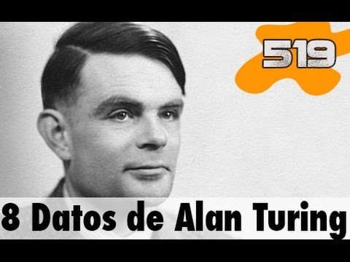
Este excelente matemático británico fue famoso por idear una serie de avances que cambiaron para siempre el transcurso del siglo XX. Descubre en este test a uno de los científicos más brillantes de todos los tiempos
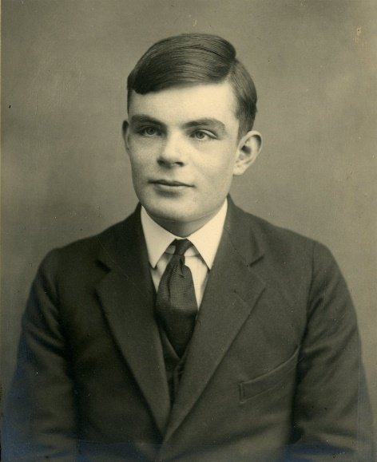

Alan Mathison Turing, destacó en los campos de las matemáticas, la lógica, la computación, la filosofía y la criptografía ¿Sabes cuál de estos logros se le reconocen al científico?
Efectivamente Alan Turing es reconocido por ser uno de los pioneros en las ciencias de la computación y por asentar las bases de la informática. También fue el primero en formalizar el concepto del algoritmo. Además, por todo ello Turing tiene el honor de ser considerado el padre de la inteligencia artificial.
Respecto a inteligencia artificial el científico ideó una prueba que lleva su propio nombre conocida como el "Test de Turing"
Puede parecer ciencia ficción, pero es la pura realidad. Este test mide la capacidad de una máquina para hacerse pasar por un ser humano. Se realiza mediante una prueba conversacional entre un humano y una máquina. Si el ser humano es incapaz de distinguir entre ambos, se dirá que la máquina ha pasado el test de Turing, y podríamos considerar dicha máquina "inteligente".
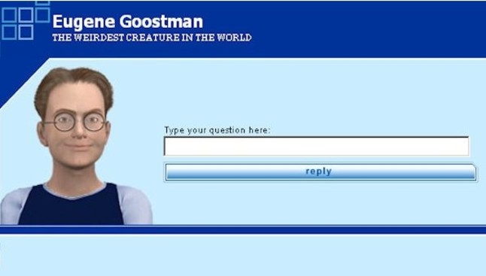

¿Entonces, es esto posible?¿Ha pasado alguna vez alguna máquina el test de Turing?
En 2014 un bot computacional llamado Eugene Goostman fue capar de engañar a 30 de los 150 jueces a los que se sometió durante el test de Turing haciéndoles creer que estaban hablando con un niño ucraniano de 13 años.
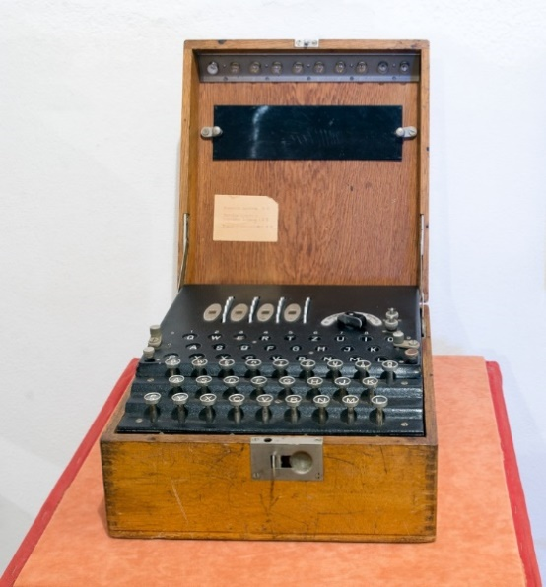
El trabajo de Alan Turing también jugó un papel fundamental en la Segunda Guerra Mundial hasta el punto que, se dice, sin sus aportaciones no habría sido posible para los aliados ganarla.
En efecto, Enigma fue la máquina que puso en jaque al ejercito aliado durante la Segunda Guerra Mundial. Dotada de 3 rotores internos , un teclado, un conjunto de luces y un complejo sistema de cableado, permitió crear una técnica de encriptación de mensajes conocida como cifrado poli alfabético, permitiendo crear complejos sistemas de sustitución en los mensajes intercambiados por los alemanes. Sin el trabajo de Alan Turing quizá nunca se hubiera llegado a saber cómo funcionaba Enigma.
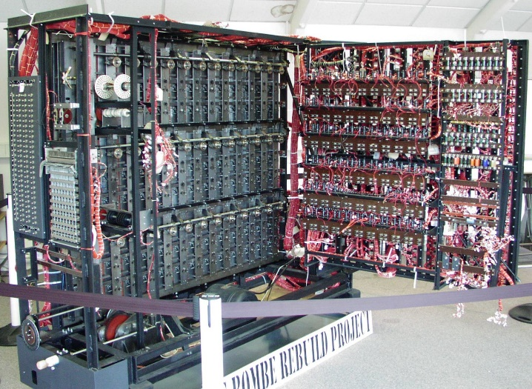
¿Pero qué hizo Turing exactamente para descifrar el funcionamiento de Enigma? Pues crear su propia máquina bautizada como “Bombé”.
A partir del intento polaco de crear una máquina para descifrar los mensajes de Enigma, una máquina llamada "Bomba" Alan Turing construye una versión propia de la misma a la que bautizó como "Bombé", gracias a la cual se dice, la guerra acabó mucho antes de lo esperado.
Turing es sobre todo conocido por sus aportaciones matemáticas al campo de la informática, la computación y la inteligencia artificial. Sin embargo en otro de sus trabajos matemáticos también se adentra en una disciplina distinta de la ciencia, la Biología.
En efecto, su contribución a la biología matemática es menos famosa, pero no menos profunda. Publicó solo un artículo (1952), pero desencadenó un campo completamente nuevo de investigación matemática en la formación de patrones en el que hoy los científicos se basan para explicar el patrón al que responden por ejemplo, las rayas del pelaje de las cebras, o la formación de estructuras como los dedos.
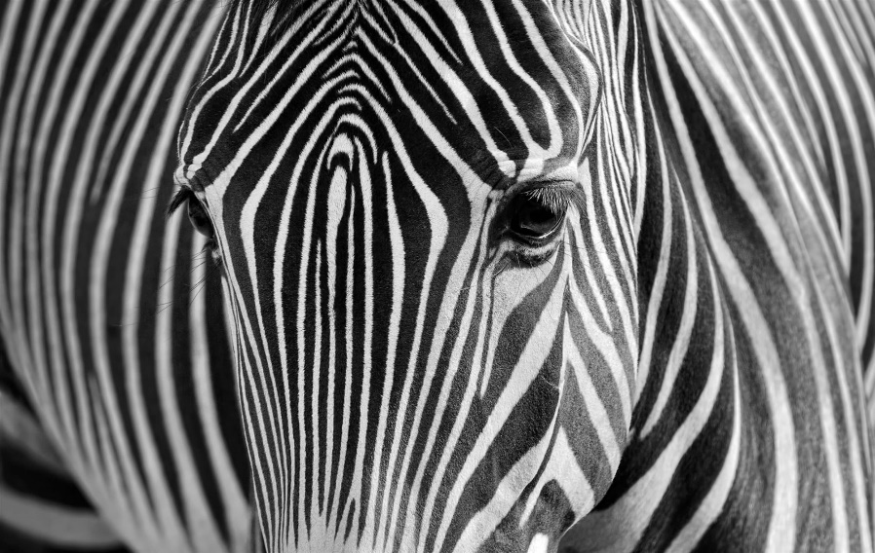
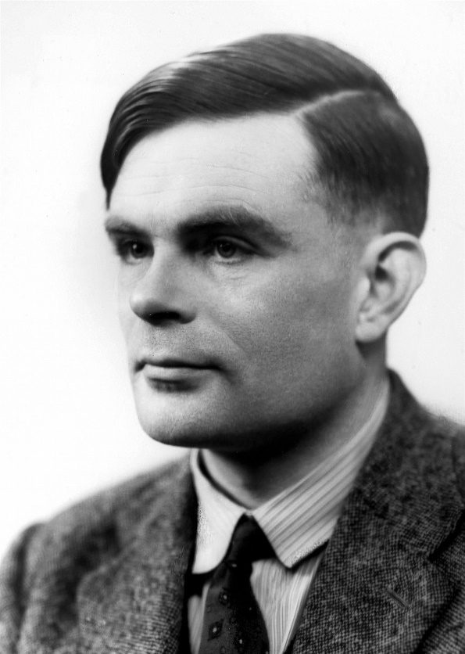
"Es de suponer que el cerebro infantil es algo así como un cuaderno de notas cuando uno lo compra en la papelería: un mecanismo bastante simple, y un montón de hojas en blanco ".
-Alan Turing
Tras todas las aportaciones hechas a su país y al mundo, los años posteriores de Turing fueron algo turbulentos tras ser juzgado por el Reino Unido.
Tristemente, debido a su homosexualidad, Alan Turing fue juzgado en 1952 por conducta obscena y alteración del orden público al descubrirse que tenía una relación con otro hombre de Manchester. Por ello Turing tuvo que elegir entre cumplir una pena de dos años de cárcel o la castración química. Eligió la segunda opción.
Dos años después, en junio de 1954 Alan Turing fue hallado muerto en su casa. Turing fue encontrado junto a su cama dictaminándose la causa de su muerte por envenenamiento con cianuro, aparentemente tras comerse una manzana envenenada que no llegó a ingerir completamente. La última razón de su fallecimiento a día de hoy no ha sido esclarecida. Aunque la versión oficial reza que se trató de un caso de suicidio, no se descarta la posibilidad de que el genio británico pudiera haber sido asesinado, o incluso que su muerte se debiera a una mala praxis durante los experimentos que al parecer estaba realizando durante aquel periodo de su vida.
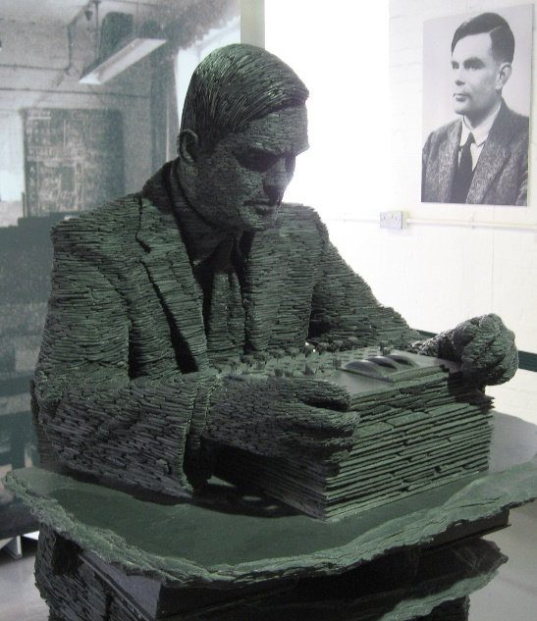

Por una vida dedicada a la ciencia, y de aportaciones tan importantes, en 1966 se creó un premio en su honor que cada año reconoce la mayor aportación al campode la ciencia computacional. Es galardón es comparable al premio Nobel en esta disciplina llamado “Premio de Alan Turing
https://www.nationalgeographic.com.es/ciencia/cuanto-sabes-sobre-alan-turing_14314/2

La tesis de Church-Turing
La tesis Church-Turing hace referencia a la noción de un método efectivo o mecánico en lógica y matemáticas. "Efectivo" y su sinónimo "mecánico" son términos cambiantes en estas disciplinas: no mantienen su significado siempre. Un método, o procedimiento, M, para alcanzar algún resultado deseado se denomina "efectivo" o "mecánico" cuando:

1. M es expresado en términos de un número finito de instrucciones exactas (cada instrucción es expresada por medio de un número finito de símbolos);

2. M debe, si no se produce ningún error, producir siempre el resultado deseado en un número finito de pasos;

3. M puede (en la práctica, o en principio) llevarse a cabo por un ser humano sin la ayuda de ninguna máquina, simplemente con papel y lápiz;
4. M no requiere ningún tipo de comprensión ni de ingenio por parte del humano que intenta resolverlo.

Un ejemplo bien conocido de un método efectivo es la tabla de verdad para la tautologicidad. En la práctica, por supuesto, este test no puede realizarse en fórmulas que contienen un número muy grande de variables proposicionales, pero en principio uno podría aplicarlo exitosamente a cualquier fórmula del cálculo proposicional, con el suficiente tiempo, tenacidad, papel y lápiz.
El concepto formal propuesto por Turing es el de computable por una máquina de Turing. He afirmado que si hay (Tesis de Turing) un método efectivo para obtener los valores de una función matemática, la función puede computarse en una máquina de Turing. La afirmación inversa puede establecerse fácilmente. Un programa de una máquina de Turing es una especificación de un método efectivo: un ser humano puede trabajar con las instrucciones del programa y realizar las operaciones requeridas por este sin necesidad de acudir a la comprensión o al ingenio. Si la tesis de Turing es correcta, hablar sobre la existencia o no de métodos efectivos puede reemplazarse en matemáticas y lógica por la existencia o no de programas de máquinas de Turing.
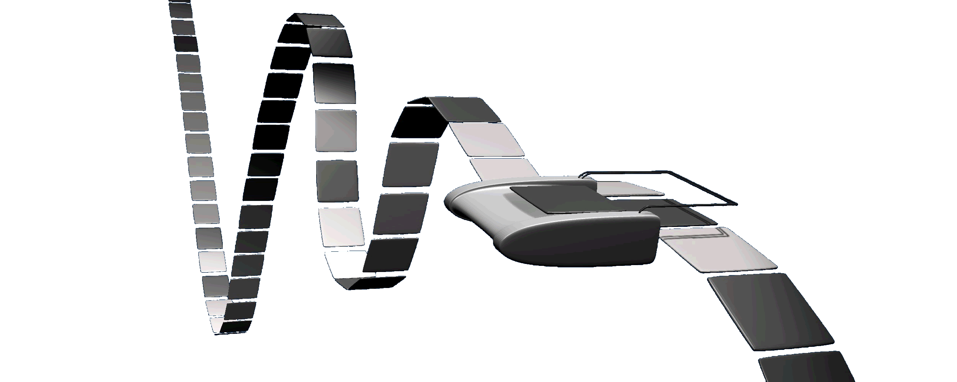

Banburismus

A principios de la década de 1940, Alan Turing y sus colegas en Bletchley Park rompieron el código Enigma supuestamente irrompible utilizado por la armada alemana. Tuvieron éxito al encontrar en los mensajes codificados los indicios más evidentes para respaldar o refutar varias hipótesis sobre el esquema de codificación que podrían explotar para determinar el contenido del mensaje.

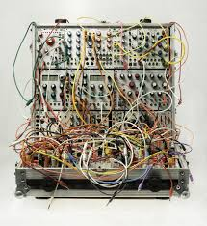

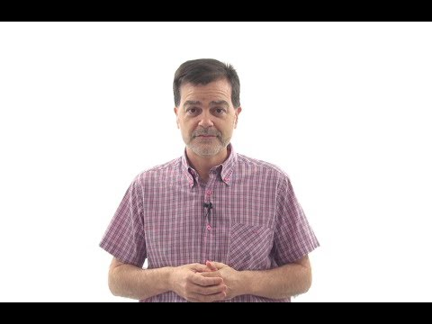

Mas información: https://www.codesandciphers.org.uk/virtualbp/navenigma/navenig4.htm

Automatic Computing Engine

ACE (Automatic Computing Engine) fue uno de los primeros diseños de ordenador con capacidad para el uso de programas almacenados en memoria. Fue desarrollado por Alan Turing por invitación de John R. Womersley​ superintendente de la División de Matemáticas del Laboratorio Nacional de Física del Reino Unido. El uso de la palabra Engine se utilizó en homenaje a Charles Babbage y a sus dos invenciones, la máquina diferencial y la máquina analítica.
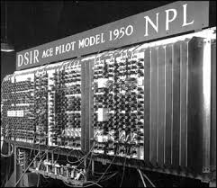

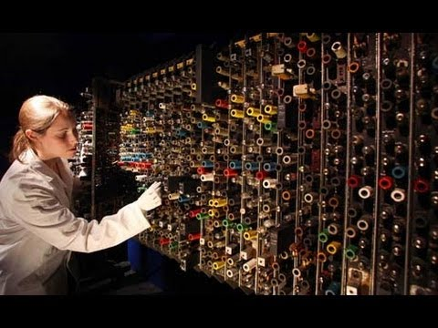

Mas información: https://www.i-programmer.info/history/9-machines/11-an-ace-of-a-machine.html

Factorización LU

En el álgebra lineal, la factorización o descomposición LU es una forma de factorización de una matriz como el producto de una matriz triangular inferiory una superior. Debido a la inestabilidad de este método, deben tenerse en cuenta algunos casos especiales, por ejemplo, si uno o varios elementos de la diagonal principal de la matriz a factorizar es cero, es necesario premultiplicar la matriz por una o varias matrices elementales de permutación. Existe un segundo método llamado factorización o con pivote. Esta descomposición se usa en el análisis numérico para resolver sistemas de ecuaciones (más eficientemente) o encontrar las matrices inversas.
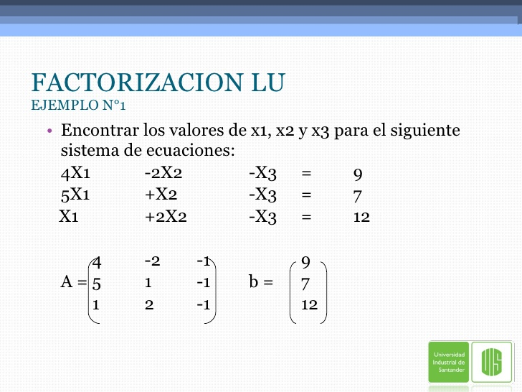

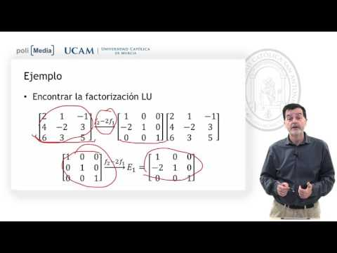

Mas información: http://www.ehu.eus/juancarlos.gorostizaga/mn11b/temas/factorizac_LU.pdf

Maquina de Turing Universal

La máquina de Turing, presentada por Alan Turing en 1936 en On computable numbers, with an application to the Entscheidungsproblems, es el modelo matemático de un dispositivo que se comporta como un autómata finito y que dispone de una cinta de longitud infinita en la que se pueden leer, escribir o borrar símbolos. Existen otras versiones con varias cintas, deterministas o no, etc., pero todas son equivalentes (respecto a los lenguajes que aceptan).
Uno de los teoremas más importantes sobre las máquinas de Turing es que pueden simular el comportamiento de una computadora (almacenamiento y unidad de control). Por ello, si un problema no puede ser resuelto por una de estas máquinas, entonces tampoco puede ser resuelto por una computadora.
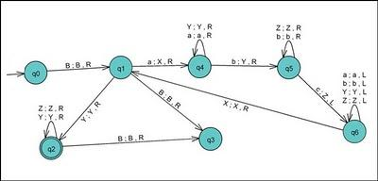

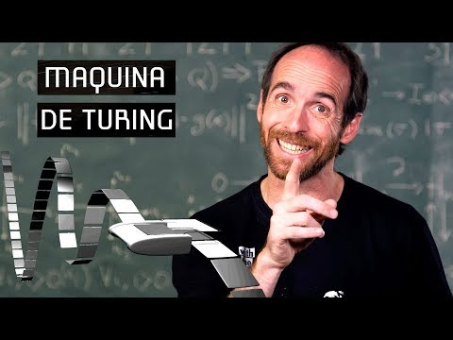

Mas información: https://www.matesfacil.com/automatas-lenguajes/Maquina-Turing.html

